贸促认证〔2018〕263号

关于亚太贸易协定（修订版）项下原产地证书申办事宜的通知
广大出口企业：
根据海关总署通报，为配合亚太贸易协定第四轮关税减让的实施，《<亚洲-太平洋贸易协定>第二修正案》已经国务院核准。该修正案对《亚洲-太平洋贸易协定》原产地规则、原产地证书有关内容进行了调整，并将于2018年7月1日正式生效。现将协定项下原产地证书申办事宜通知如下：
一、修正案对原产地规则修订的内容
（一）在原产地规则中增加注释9、10（详见附件1）。
（二）增加《亚洲—太平洋贸易协定》产品特定原产地规则（详见附件2）。
二、原产地证书调整内容
（一）修改原产地证书第5栏的背页填制说明，要求注明各项商品的6位HS编码。
（二）在原产地证书第8栏的背页填制说明中，增加如下内容：（4）如果符合原产地规则第三条（二）规定的原产地标准，则在第8栏中填写字母“E”。在字母“E”的后面填上原产地标准（如“E CTH”）。
三、贸促会亚太贸易协定原产地证书申领须知
自2018年7月1日起，出口企业申领亚太贸易协定原产地证书需注意以下细节：
（一）请根据当地贸促会指导，使用最新修订的亚太贸易协定原产地规则正确申领其项下原产地证书；
（二）亚太贸易协定项下原产地证书第5栏将统一显示6位HS编码（证书格式及背面说明详见附件3）；
（三）更新打印模版（而非打印组件），使用最新版证书格式及背页说明（详见附件4）。
特此通知。

附件：1.亚太贸易协定原产地规则
2.亚太贸易协定产品特定原产地规则
3.贸促会亚太贸易协定原产地证书格式及背页
说明
4.贸促会原产地证书打印模版更新操作示例图

中国贸促会商事认证中心
2018年6月28日
附件1
《亚洲—太平洋贸易协定》原产地规则

按照《亚洲—太平洋贸易协定》（以下简称《协定》）第八条规定享受关税减让优惠的货物，其原产地应遵循下列条款确定：
第一条 原产货物。按照下述第五条的要求，从一参加国直接运输进口到另一参加国的《协定》项下优惠贸易货物，符合下列条件之一的，应当享受关税减让优惠：
（一）符合第二条规定，在出口参加国完全获得或者生产的；
（二）符合第三条或者第四条，在出口参加国非完全获得或者生产的。
第二条 完全获得或者生产。第一条第（一）项所称的“在出口参加国完全获得或者生产”是指：
（一）在该国的领土、领水或者海床中开采或者提取的原材料或者矿产品（见注释1）；
（二）在该国收获的农产品（见注释2）；
（三）在该国出生并饲养的动物；
（四）在该国从上述第（三）项所指的动物获得的产品；
（五）在该国狩猎或者捕捞所获得的产品；
（六）由该国船只（见注释3、4）在公海捕捞获得的渔产品和其他海产品；
（七）在该国的加工船（见注释4、5）上仅由上述第（六）项的产品加工和（或者）制造所得的产品；
（八）在该国从既不具有原用途也不能再使用的旧物品回收的零件或者原材料；
（九）在该国收集的既不能用于原用途，也不能修复或修理，仅适用于弃置或者回收零件或者原材料的旧物品；
（十）在该国生产制造过程中产生的废碎料；
（十一）在该国仅由上述第（一）至第（十）项所列产品加工获得的产品。
第三条 非完全获得或者生产。
（一）第一条第（二）项所指应当享受关税减让优惠的非完全获得或者生产货物是指，在生产过程中所使用的非参加国原产的或者不明原产地的材料、零件或产物（以下简称材料）的总价值不超过该货物船上交货价格的55%，且最后生产工序在该出口参加国境内完成，同时符合本条第（三）、（四）、（五）项规定的；
（二）部门协议（见注释6）；
（三）用于计算非原产材料成分，符合第三条第（一）项要求的原产资格的公式如下：

进口非原产材料价值 + 不明原产地材料价值
---------------------------------------------------------------------------------× 100 ≤55%
船上交货价格（FOB）

（四）非原产材料价值应为：
1．能够证实的原材料、零件或产物进口时的成本、运费和保险费（CIF价格）；
2．最早可以确定的在生产或加工的参加国境内为不明原产地材料支付的价格。
（五）无论是否满足第一条第（二）项的要求，下列加工或处理不能够赋予货物原产资格：
1．为运输或贮存货物使其保持良好状态而作的处理（通风、摊开、干燥、冷冻、盐渍、硫化或其他水溶液处理、去除坏损部分等类似处理）；
2．除尘、筛选、分类、分级、匹配（包括部件的组拼）的简单处理，洗涤、油漆和切碎；
3．包装改换、拆解和包裹；
4．简单的切片、剪切和再包装，或者装瓶、装袋、装盒、固定于纸板或者木板等；
5．在产品或者其包装上粘贴标志、标签或其它类似的用于区别的标记；
6．简单混合；
7．将产品的各部件简单组装成一个完整品；
8．屠宰动物；
9．去皮、皮革粒面处理、去骨；
10．上述各项中两项或多项加工或者处理的组合。
第四条 累积原产地规则。符合第一条要求的原产货物，在一参加国境内用作生产享受关税减让优惠的制成品的原材料，如果各参加国材料的累积成分（见注释9）在该最终产品中不低于其船上交货价格的60%，则可视为制造或加工该最终产品的参加国的原产货物（见注释7）。
第五条 直接运输。下列情况应视为从出口参加国至进口参加国的直接运输：
（一）货物运输未经任何非参加国境内；
（二）货物运输经过一个或多个非参加国，无论是否在这些国家转换运输工具或作临时储存，如果：
1．可以证明过境运输是由于地理原因或仅出于运输需要的考虑；
2．产品未在这些国家进入贸易或消费领域（见注释10）；
3．除装卸或其他为了保持产品良好状态的处理外，产品在这些国家未经其他任何加工。
第六条 包装。在确定货物的原产地时，包装与其所装产品应当视为一个整体。参加国国内法律有另外规定时，可以单独确定包装的原产地。
第七条 原产地证书。享受关税减让优惠的货物应当提交出口参加国政府授权机关按附表所附原产地证书样本以及背页填制说明签发的原产地证书（见注释8），该机构应事先通知其他参加国。
第八条 禁止和合作。
（一）任何参加国可以禁止进口使用了与其无经济和商业关系的其他国家的原产材料生产的货物；
（二）各参加国间应当尽力协作以明确原产地证书填制所需的各项原材料的原产地。
第九条 审议。本原产地规则可在必要时，应三分之一参加国的要求进行审议。经同意后可以进行修订。
第十条 特殊比例标准。在适用第三条和第四条规定的百分比时，最不发达参加国的原产货物可享受10个百分点的优惠。因此，适用第三条时，百分比为不超过65%；适用第四条时，百分比为不低于50%。
第十一条 签证机构。
（一）原产地证书应由出口参加国政府指定的一家或多家机构（以下简称“签证机构”）签发。
（二）各参加国应将其签发机构的名称和地址，及证明原产地证书有效的签证印章印模通知其他各参加国。上述资料的任何变化应尽快通知其他参加国。
第十二条 申请原产地证书。
（一）符合享受优惠待遇条件的产品，其出口商及/或生产商应书面（以手工或电子方式）向有关签证机构申请出口前的产品原产地核查或登记。对核查或登记结果应定期或者适时进行复查，并将此作为核定该待出口产品原产地的相关证明文件。上述出口前核查可不适用于根据其性质即可容易确定原产地的产品。
（二）出口商或其授权的代理人在办理享受优惠待遇产品出口手续时，应书面（以手工或电子方式）向签证机构申请原产地证书，并提交正确填制的原产地证书以及用于证明待出口产品符合原产地证书签发要求的相关随附证明文件。
（三）在审核原产地证书申请时，签证机构应有权要求申请人提供任何证明文件，以便确定货物符合《协定》项下原产地规则以及相关程序的规定。
（四）签证机构应详细审查每一份原产地证书的申请，以确保：
1. 申请及原产地证书正确填制，并且经出口商或授权人签名，或者以电子方式提交；
2. 货物的原产地符合《协定》项下原产地规则；
3. 原产地证书中的其他陈述或者条目与所提交的证明文件相符；
4. 所列明的税则号列、货物名称、数量及重量、唛头及件号、包装件数和种类与待出口货物相符。
第十三条 原产地证书。
（一）原产地证书应依据附表中所列样本格式用国际标准A4纸印制，所用文字为英语。
（二）原产地证书应包括一份正本和由签证机构留存的一份副本。原产地证书的颜色应由各参加国自行确定并通知其他参加国和秘书处。
（三）每份原产地证书应注明由各地签证机构单独编排的唯一编号。
（四）原产地证书正本应由出口商递交给进口商，以便呈交给进口地海关当局。
第十四条 原产地证书的签发。
（一）只要根据《协定》项下原产地规则，待出口产品可视为该出口参加国原产，出口参加国的签证机构即应在出口时或者装运后三个工作日内，以手工或者电子形式签发原产地证书。原产地证书自签发之日起1年内有效。
（二）原产地证书不得涂改和叠印。所有未填空白之处应予划去，以防事后填写。
（三）根据第二条、第三条及第四条的规定，出口参加国的签证机构应在原产地证书第8栏内注明相关的原产地标准以及所适用的区域成分百分比。
（四）如果原产地证书被盗、遗失或毁坏，出口商可以向原签证机构书面申请经证实的原证书正本的真实复制本。该复制本应根据签证机构存档的相关文件制发，并在原产地证书第3栏中注明“经证实的真实复制本”以及原正本的签发日期。经证实的原产地证书真实复制本应在其正本的有效期内签发。
第十五条 原产地证书的提交。
（一）有关产品申报进口时，应向海关当局提交原产地证书正本，以享受优惠待遇；
（二）原产地证书应在其有效期内向进口国海关当局提交；
（三）如果因不可抗力或者出口商无法控制的其他合理原因致使不能按期提交原产地证书，有关进口国海关当局仍应接受逾期提交的原产地证书。
（四）在任何情况下，如果产品在原产地证书有效期限内已经进口，有关进口国海关当局可以接受该原产地证书。
（五）如果对产品原产地无疑问，但发现原产地证书内容与为办理产品进口手续而提交给进口参加国海关当局的单证略有不符，不应据此认定原产地证书无效。
第十六条 原产地核查。
（一）进口参加国海关当局可以随机请求出口参加国签证机构进行追溯性核查，也可以在有理由怀疑有关文件的真实性或者有关货物原产地的准确性时，提出追溯性核查请求。
（二）核查请求应随附相关原产地证书，说明请求核查的原因，并列明该原产地证书可能存在不实之处的其他详细情况。
（三）在等待核查结果期间，进口参加国海关当局可以暂缓给予优惠待遇。如果货物不属于禁止或者限制进口的货物，且无瞒骗嫌疑，海关可以在履行必要的行政手续后将货物放行。
（四）收到核查请求的签证机构应尽快作出回应，并在收到请求后3个月内作出答复。核查期间，应实施上述第三款。如果进口参加国海关当局在发出核查请求后的4个月内没有收到答复，该海关当局可以拒绝给予优惠关税待遇。核查过程，包括实质性程序和确定相关货物是否原产等，应当在6个月内完成并向签证机构通报。如果答复结果未包含确定有关文件的真实性或货物的原产地的充足信息，相关机构应当在3个月内通过双边协商来解决问题。如果协商无法解决，进口参加国海关当局可以拒绝给予优惠关税待遇。
第十七条 记录保存要求。
（一）原产地证书的申请书及其所有相关文件应由签证机构自签发之日起至少保留2年。
（二）应进口参加国的请求，签证机构应提供与原产地证书准确性有关的资料。
（三）有关参加国之间交流的任何资料应予以保密，只能用于原产地证书的核查。
第十八条 特殊情况。
如果出口到某参加国指定口岸的全部或者部分货物的目的地发生变化，在货物到达该参加国之前或之后，应按下列规则办理：
（一）如果产品已经向指定进口参加国的海关当局报验，进口商应向该海关提出书面申请，由海关当局将全部或者部分产品改变目的地的情况在原产地证书上签注认可，然后将证书正本交还进口商。
（二）如果在运往原产地证书所指定的进口参加国途中目的地改变，出口商应提出书面申请，并随附已签发的原产地证书，要求对全部或部分产品重新发证。
第十九条 直接运输的相关单证。
为实施第五条（二）的规定，对经过非参加国境内运输的货物，应向进口参加国海关当局提交下列单证：
（一）在出口参加国签发的联运提单；
（二）出口参加国签证机构签发的原产地证书；
（三）货物的原始商业发票；以及
（四）符合第五条（二）所规定条件的证明文件。
第二十条 参加国之间的合作。
（一）当怀疑存在与原产地证书相关的瞒骗行为时，有关参加国政府机构应相互合作，对涉嫌人员采取行动，并依各自国内法律规定实施法律制裁。
（二）如果在原产地确定、商品归类、货物或其他方面发生争议，进出口参加国的有关政府机构应本着解决争议的愿望进行协商，并将协商结果通报其他参加国。
（三）各参加国应指定一个或多个联络点，以确保有效并高效地实施《协定》原产地规则。
第二十二条 展览品。
（一）由一参加国运至另一参加国展览并在展览期间或展览后销售的产品，如其符合《协定》原产地规则的要求，应享受《协定》项下优惠关税待遇，但应满足进口参加国有关政府机构的下列要求：
1. 出口商已将产品从出口参加国境内运送到展览会举办国并已在该国展出；
2. 出口商已将货物出售或者转让给进口参加国的收货人；以及
3. 产品已经以送展时的状态在展览期间或者展览后立即出售给进口参加国。
（二）为实施以上规定，必须向进口参加国有关政府机构提交原产地证书。
（三）上述第一款规定适用于展览期间产品处于海关监管之下的展览会、交易会或类似展览或展示。
注释：
1. 包括矿物燃料、润滑剂和相关材料，以及矿砂和金属矿石。
2. 包括林业产品。
3. “船只”是指从事商业捕捞作业的渔船，其在一参加国注册并由本协定各参加国的一个或多个公民和（或者）政府部门经营，或由在该参加国注册的合伙人、企业、社团经营。该参加国的公民和（或者）政府部门应当至少拥有该船只60%的资产净值；或者本协定各参加国的公民和（或者）政府部门应当至少拥有该船只75%的资产净值。但是在参加国间按照双边协议租借船只和（或者）分享捕捞产品时，从商业捕捞船只上获得的产品也应当享受关税减让优惠。
4. 由政府机构经营的船只或加工船不受悬挂参加国国旗要求限制。
5. 本协定中，“加工船”是指在船上仅对第（六）项中的产品进行加工和（或者）生产的船只。
6. 按照本协定项下部门协议进行贸易的产品，可制定特定的原产地标准。其具体标准将在部门协议谈判时确定。
7. 第四条中的“部分”累计是指在一参加国境内已获得原产资格的产品，当其按照第三条第（五）项的规定作为另一参加国境内享受关税减让优惠的制成品的原材料时，可予考虑。
8. 经过各参加国同意并适用于各参加国的标准原产地证书为本协议的附表。
9. 第四条中的“累积成分”，应当按作为投入品的原产材料价值（VOM1）和加工最终产品的参加国所增加的原产材料价值（VOM2）之和计算。
VOM1指在前一个参加国所使用的原产材料价值，该价值应当按照《海关估价协议》第1条至第8条，第15条及其相应的解释性说明，以所核定的海关价格为基础进行计算。”
VOM2指在加工最终产品的参加国境内获得的原产材料价值，以及在该国作为加工最终产品投入品而使用的价值，包括生产最终产品而付出的直接劳动成本、直接管理费用、运输成本及利润。
基于上述解释，如上述VOM1和VOM2之和不低于最终产品FOB价的60%，则该产品应视为加工最终产品参加国的原产产品。
10. 第五条（二）2中关于“产品未进入贸易或消费领域”的规定，应当解释为：如果该产品是处于非参加国海关监管之下，且未办理任何进口通关手续的，则该产品应当视为从出口参加国直接运抵进口参加国。
所称“进入贸易或消费领域”应当理解为：产品的进口申报已被接受，且产品已由保税区放行，进入中间方的国内市场用于消费，或者随后按另一合同出口。因此，凡是在保税区内处于海关监管下，且除第五条（二）3所列处理外，未进行任何加工或处理的货物，应当理解为未进入贸易或消费领域。

附件2
亚太贸易协定产品特定原产地规则
1. 根据《亚洲—太平洋贸易协定》原产地规则第三条（二）的规定，下列表格第三列的标准适用于本表所列产品。
2. 下列表格所列特定产品分别依次适用下列表格第三列原产地标准及第三条（一）的规定。若产品不能满足下列表格第三列的原产地标准，再适用第三条（一）的规定。
3. CTH（品目改变)指的是所有非原产材料发生了《商品名称和编码的协调制度》前四位税则编码的改变。
4. 最后生产工序在出口参加国境内完成。
协调制度（四位税目） | 商品描述 | 特定原产地标准
2201 | 饮料、酒及醋 | 品目改变
2707、2708、2709、 2710、2711、2712、2713、2714、2715 | 矿物燃料 | 品目改变
2852 | 无机化学品 | 品目改变
2901、2902、2903、2904、2905、2906、2907、2908、2909、2910、2911、2912、2913、2914、2915、2931、2932、2933、2934、2935、2936、2937、2938、2939、2940、 2941、2942 | 有机化学品 | 品目改变
3002、3006 | 药品 | 品目改变
3817 | 混合烷基苯 | 品目改变
3901、3902、3903、3904、3905、3906、3916、3917、3918、3919、3920、3921、3922、3923、3924、3925、3926 | 塑料及其制品 | 品目改变
4002 | 合成橡胶 | 品目改变（除品目4001之外)
6401、6402、6403、6404、6405、6406 | 鞋靴、护腿和类似品及其零件 | 品目改变
6801、6802、6803 | 石料、石膏、水泥、石棉、云母及类似材料的制品 | 品目改变
7201、7202、7203、7204、7205、7206、7218、7224 | 钢铁 | 品目改变
7307、7308、7309、7310、7311、7312、7313、7314、7315、7316、 7317、7318、7319、7320、7321、 7322、7323、7324、7325、7326 | 钢铁制品 | 品目改变
7401、7402、7403、7404、7405、 7406、7407、7408、7409、7410、7411、7412、7413、7415、7418、7419 | 铜及其制品 | 品目改变
7501、7502、7503、7504、7505、7506、7507、7508 | 镍及其制品 | 品目改变
7601、7602、7603、7604、7605、7606、7607、7608、7609、7610、 7611、7612、7613、7614、7615、7616 | 铝及其制品 | 品目改变
7801、7802、7804、7806 | 铅及其制品 | 品目改变
7901、7902、7903、7904、7905、7907 | 锌及其制品 | 品目改变
8001、8002、8003、8007 | 锡及其制品 | 品目改变
8536 | 电机电器设备及其零件 | 品目改变
9619、9620 | 杂项制品 | 品目改变
附件3
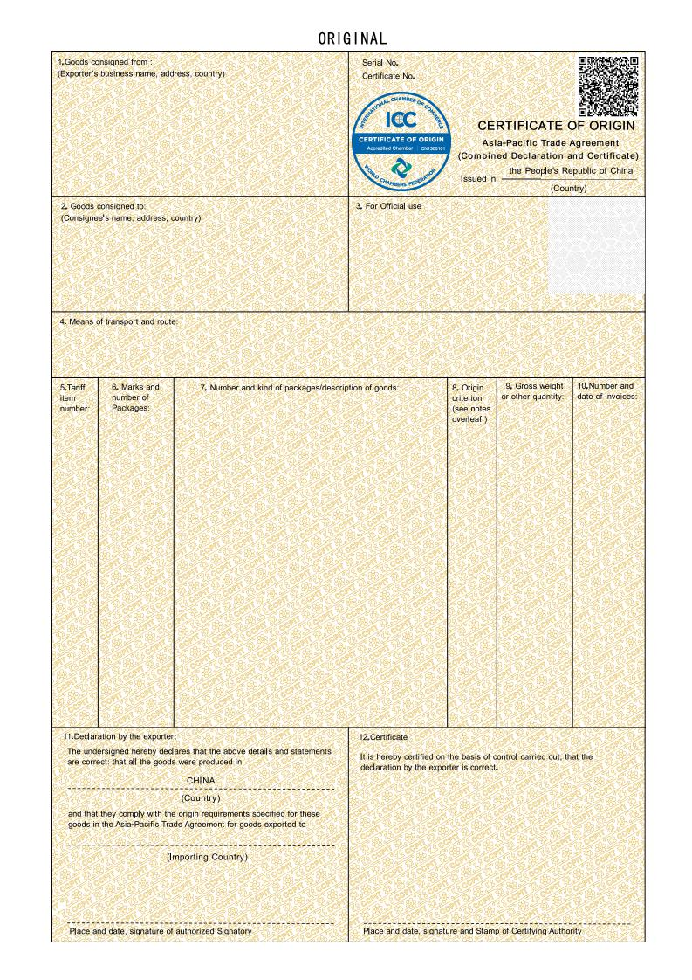
贸促会亚太贸易协定原产地证书格式及背页说明
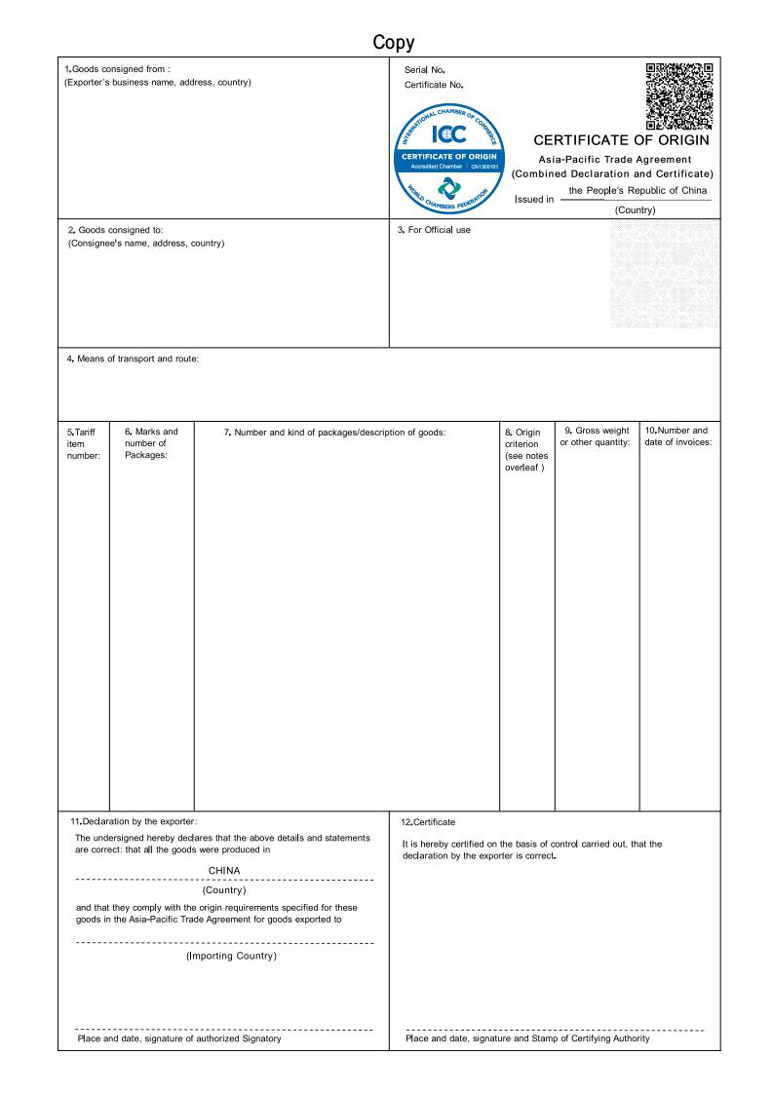
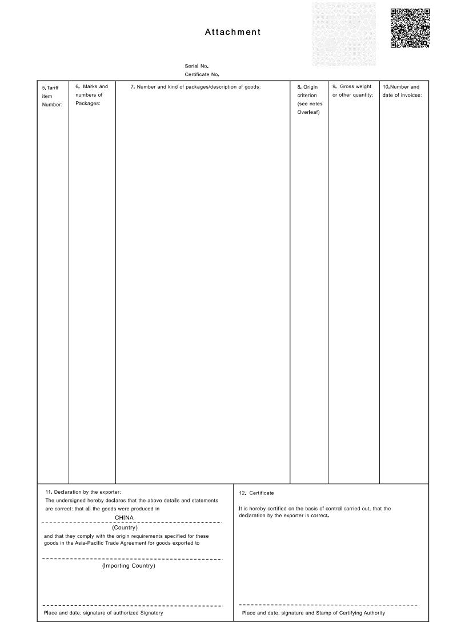
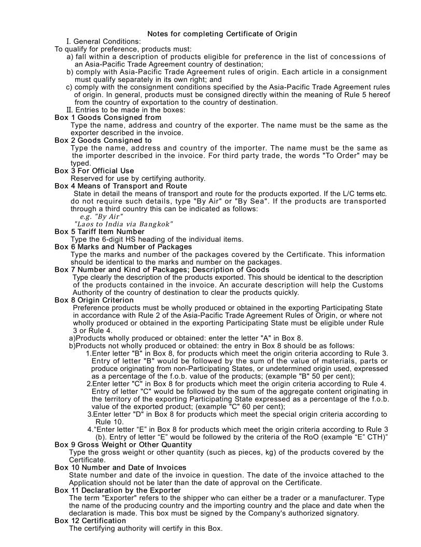

背页填制说明
一、总原则：
享受关税减让优惠的货物必须符合以下条件：
1. 属于《亚洲—太平洋贸易协定》进口参加国关税减让优惠产品清单的范围。
2. 符合《亚洲—太平洋贸易协定》原产地规则。同批货物中的每项商品均要符合该规则。
3. 符合《亚洲—太平洋贸易协定》原产地规则中的直接运输条款规定。一般情况下，货物必须按照第五条的规定从出口国直接运输到进口国。
二、表格各栏应填写的内容：
第1栏：货物出口人。注明出口人的全称、地址和国家。须与发票上的出口人名称一致。
第2栏：货物收货人。注明收货人的全称、地址和国家。该收货人名称必须与发票上的进口商名称一致。如果属于第三方贸易，应该注明“凭背书”字样。
第3栏：官方使用。由签发证书机构填写。
第4栏：运输工具和线路。详细注明出口货物的运输工具和路线。如果信用证等单证未详细列明时，应注明“空运”或“海运”字样；如果货物运输途中经过第三国时，应当按照下列方式注明：
例如：“空运” “从老挝至印度途经曼谷”
第5栏：税则号列。注明各项商品的6位HS编码。
第6栏：包装唛头及编号。注明包装上的唛头及编号。应当与货物包装上的唛头及编号相一致。
第7栏：包装件数及种类；货物名称。注明出口货物名称。应当与发票上的名称相符。准确的货物名称有助于进口国海关快速清关。
第8栏：原产地标准。享受关税减让优惠的货物必须符合《亚洲—太平洋贸易协定》原产地规则第二条规定，是在出口参加国完全获得或者生产的；或者在出口参加国非完全获得或者生产的符合原产地规则第三条、第四条规定的。
1. 完全获得或者生产的：在第8栏中填写字母“A”
2. 非完全获得或者生产的：在第8栏中应当按照下列方式填写：
（1）如果符合第三条规定的原产地标准，则在第8栏中填写字母“B”。在字母“B”的后面填上使用非参加国原产或不明原产地的材料、零件或产物的总价值，以在出口货物船上交货价格（FOB价格）中所占的百分比表示，（如“B”50%）；
（2）如果符合第四条规定的原产地标准，则在第8栏中填写字母“C”。在字母“C”的后面填上在出口参加国原产成分的累计总和，以在出口货物船上交货价格（FOB价格）中所占的百分比表示，（如“C”60%）；
（3）如果符合原产地规则第十条规定的特殊比例标准，则第8栏中填写字母“D”；
（4）如果符合原产地规则第三条（二）规定的原产地标准，则在第8栏中填写字母“E”。在字母“E”的后面填上原产地标准（如“E”CTH）。
第9栏：毛重或者其他数量。注明货物毛重或其他数量（如件数、公斤）。
第10栏：发票编号及日期。注明发票编号及日期。随附发票上的日期不应当迟于原产地证书格式正式启用的日期。
第11栏：出口人声明。“出口人”是指发货人，该发货人可以是贸易商也可以是制造商。声明中应当注明原产国、进口国、地址和日期。且该栏目应当由公司授权人员签名。
第12栏：证明。本栏目由签证机构签章确认。

附件4
贸促会原产地证书打印模版更新操作示例图

说明：
启动打印组件后，在“软件更新”栏目下，勾选“更新模版”。模版更新完成后，即可按照正常流程申领亚太贸易协定项下原产地证书。

